Học viên thực hiện:
25C11037 - Ngô Triệu Gia Gia
25C12004 - Trần Duy Khương
25C12033 - Nguyễn Hoàng Nhật Quang

GV phụ trách: TS. Nguyễn Trần Minh Thư
KHOA HỌC PHÂN TÍCH DỮ LIỆU
NHÓM HỌC PHẦN III – KHÓA K35 - HTTT
MILESTONE 4
TỪ LỰA CHỌN MÔ HÌNH ĐẾN THIẾT KẾ ĐÁNH GIÁ
HỆ THỐNG SÀNG LỌC SỚM SINH VIÊN CẦN HỖ TRỢ HỌC TẬP

KHOA CÔNG NGHỆ THÔNG TIN - NGÀNH HỆ THỐNG THÔNG TIN

TRƯỜNG ĐẠI HỌC KHOA HỌC TỰ NHIÊN, ĐẠI HỌC QUỐC GIA TP HCM
BẢNG THÔNG TIN CHI TIẾT NHÓM
Mã nhóm: | N02
Tên nhóm: | N02
Số lượng: | 3
MSSV | Họ tên | Email | Điện thoại
25C11037 | Ngô Triệu Gia Gia | 25C1103733@student.hcmus.edu.vn | 0987127155
25C12004 | Trần Duy Khương | 25C1200476@student.hcmus.edu.vn | 0824704789
25C12033 | Nguyễn Hoàng Nhật Quang | 25C1203376@student.hcmus.edu.vn | 0906585718

Phân công thực hiện Milestone 4 | Người thực hiện
Bước 1-5 Level 1: AQ Modeling Briefs, Candidate Solution Matrix, Selection Rationale, Evaluation Plan; lập trình prototype Level 2 | Nguyễn Hoàng Nhật Quang
Phân tích lỗi, trực quan hóa kết quả, bảng đánh đổi ngưỡng (AQ7), diễn giải reason code | Trần Duy Khương
Bước 6: Risk & Ethics Notes, kiểm định công bằng (AQ6), versioning dữ liệu, Updated Traceability Matrix | Ngô Triệu Gia Gia
Bước 7: AI Decision Log, rà soát checklist và biên tập báo cáo | Cả nhóm

Mục lục
TÓM TẮT 5
1. PROJECT CONTEXT & CONTINUITY 5
1.1. Mục tiêu, dữ liệu và câu hỏi còn hiệu lực 5
1.2. Entry Gate từ Milestone 3 6
2. AQ-TO-TECHNICAL-TASK MAPPING 7
2.1. AQ Modeling Brief cho từng AQ 7
2.1.1. AQ1 - Descriptive 7
2.1.2. AQ2 - Diagnostic 7
2.1.3. AQ3 - Diagnostic 8
2.1.4. AQ4 - Predictive (sàng lọc đồng thời) 9
2.1.5. AQ5 - Diagnostic (explanatory) 9
2.1.6. AQ6 - Diagnostic (fairness) 10
2.1.7. AQ7 - Descriptive (operational) 10
2.2. Ánh xạ AQ sang technical task 11
3. CANDIDATE MODELING APPROACHES 11
3.1. Candidate Solution Matrix 11
3.2. Selection Rationale cho AQ4 (Model Selection Card) 13
3.3. Selection Rationale cho các AQ không dùng Machine Learning 15
4. EVALUATION DESIGN 16
4.1. Evaluation Design Card cho AQ4 (bài toán mô hình hóa chính) 16
4.2. Evaluation Plan cho các AQ còn lại 17
5. RISK, ETHICS & LIMITATIONS 18
6. GENERATIVE AI USAGE 19
7. OPTIONAL PROTOTYPE RESULTS (LEVEL 2) 20
7.1. Thiết lập thực nghiệm và khả năng tái lập 20
7.2. AQ1: Kết quả mô tả 21
7.3. AQ2-AQ3: Kết quả chẩn đoán (chỉ trên train, n = 812) 21
7.4. AQ4: Hiệu năng sàng lọc 23
7.5. Độ nhạy theo ngưỡng nhãn và theo cách xử lý nhãn nghi điền khuyết 25
7.6. AQ5: Đóng góp tín hiệu và rút gọn bộ tín hiệu 25
7.7. AQ6: Kiểm định công bằng tại tỷ lệ gắn cờ 30% 26
7.8. AQ7: Đánh đổi recall và tải tư vấn 27
7.9. Hiệu chỉnh, phân tích lỗi và reason code 28
7.10. Đối chiếu với kỳ vọng của Level 1 29
8. UPDATED TRACEABILITY MATRIX 31
TÀI LIỆU THAM KHẢO 33
PHỤ LỤC - ĐỐI CHIẾU CHECKLIST TRƯỚC KHI NỘP 33

TÓM TẮT
Milestone 4 chuyển bảy Analytical Questions còn hiệu lực sau Milestone 3 thành một kế hoạch Modeling & Evaluation có lập luận (Level 1, bắt buộc) và kiểm chứng kế hoạch đó bằng một prototype có kiểm soát (Level 2). Không phải câu hỏi nào cũng cần Machine Learning: AQ1 dùng thống kê mô tả kèm khoảng tin cậy, AQ2-AQ3 dùng kiểm định phi tham số và hồi quy logistic giải thích, chỉ AQ4 là bài toán phân loại; AQ5-AQ7 là phân tích trên đầu ra của AQ4. Tiêu chí thành công được lấy nguyên từ SMART Goal đã cam kết trước khi có dữ liệu (AUC ≥ 0.70; recall ≥ 60% với tỷ lệ gắn cờ ≤ 30%; rút gọn ≥ 1/3 số biến; chênh lệch recall ≤ 10 điểm phần trăm), và quy tắc chọn primary approach được cố định trước khi chạy thử.
Kết quả prototype trung thực với dữ liệu: hồi quy logistic (primary) đạt AUC kiểm định chéo 0.619 ± 0.009, ngang bằng baseline một tín hiệu chuyên cần (0.618); trên tập kiểm tra độc lập, AUC là 0.611 (CI 95% [0.501; 0.720]) và recall tại tỷ lệ gắn cờ khoảng 30% là 48,5%. Các tiêu chí AUC và recall không đạt; để bắt được 60% sinh viên cần hỗ trợ phải gắn cờ khoảng 49% quy mô. Tín hiệu có giá trị chỉ tập trung ở chuyên cần và trình độ tiếng Anh tự đánh giá; theo quy tắc rút gọn đặt trước, một câu hỏi (chuyên cần) giữ được AUC CV 0.615, còn bộ ba tín hiệu (chuyên cần, tiếng Anh, xe của trường) chỉ là phát hiện khám phá (AUC CV 0.645 bị lạc quan; test 0.614). Kết luận phù hợp với nhánh kết quả phủ định đã được Proposal chấp nhận: phiếu khảo sát tự báo cáo chưa đủ làm căn cứ duy nhất để xếp thứ tự tiếp cận sinh viên.

PROJECT CONTEXT & CONTINUITY

Mục tiêu, dữ liệu và câu hỏi còn hiệu lực
Thành phần | Nội dung
Business Goal | Nâng khả năng hoàn thành môn học của sinh viên năm nhất trong các môn blended learning, thông qua việc hỗ trợ sớm và đúng đối tượng trong giới hạn nguồn lực tư vấn hiện có.
SMART Goal vận hành | Định lượng giá trị sàng lọc của phiếu khảo sát tự báo cáo đối với nhóm CGPA < 2.75, đạt AUC ≥ 0.70 và recall ≥ 60% với tỷ lệ gắn cờ ≤ 30%, đề xuất bộ tín hiệu rút gọn giảm ≥ 1/3 số biến, trong 11 tuần của học phần.
KPI | Primary: recall tại tỷ lệ gắn cờ ≤ 30% (≥ 60%). Secondary: AUC (≥ 0.70); mức rút gọn bộ tín hiệu (≥ 1/3). Guardrail: tỷ lệ gắn cờ ≤ 30%; chênh lệch recall ≤ 10 điểm %; biến bị cấm = 0.
Dataset | SAPE v1 (Mendeley, CC BY 4.0); prepared dataset v1.0: 1.015 bản ghi nhãn chính, 167 ca dương (16,5%); train 812 (134 dương), test 203 (33 dương)
AQ còn hiệu lực | AQ1-AQ7 (Ready theo Model Readiness Matrix của M3). AQ4-M1 Prescriptive: deferred, không đưa trở lại.
Bảng 1. Bối cảnh và tính liên tục với Milestone 1-3

Entry Gate từ Milestone 3
Đầu vào | Yêu cầu tối thiểu | Trạng thái
Approved Analytical Questions | Chỉ AQ còn hiệu lực sau AQ-Data Fit | Đạt: AQ1-AQ7; AQ4-M1 deferred
Prepared dataset | Version, dictionary, unit, keys, target, feature windows | Đạt: v1.0, data_dictionary_v1.0.csv, resp_id, needs_support
Leakage controls | Prediction point, boundary, target leakage, split rule | Đạt: claim đồng thời; 19 biến cấm (ngoài CGPA dùng tạo nhãn); holdout 80/20 phân tầng; fit trong pipeline
Known limitations | Data gaps, tính đại diện, thuộc tính nhạy cảm, giả định | Đạt: DQ01-DQ19, C11-C21 của M3
Traceability | AQ → Data Requirement → Actual Variables → Prepared Dataset | Đạt: Updated Traceability của M3
Bảng 2. Checklist Entry Gate của Milestone 4
Nguyên tắc xuyên suốt
Phương pháp được chọn từ câu hỏi, dạng output, đặc điểm dữ liệu, yêu cầu giải thích và quyết định cần hỗ trợ; mô hình phức tạp chỉ được giữ khi chứng minh được lợi ích so với baseline. Evaluation Plan ở Mục 4 được viết trước và độc lập với kết quả prototype ở Mục 7.

AQ-TO-TECHNICAL-TASK MAPPING
Với mỗi AQ, nhóm lập AQ Modeling Brief trước khi nêu tên thuật toán, để lựa chọn phương pháp xuất phát từ câu hỏi chứ không từ thói quen hay gợi ý của AI.

AQ Modeling Brief cho từng AQ

AQ1 - Descriptive
Thuộc tính | Nội dung
AQ ID & wording | AQ1. Trong 1.155 phiếu có CGPA của bộ SAPE, CGPA hiện tại phân bố ra sao; tỷ lệ sinh viên dưới ba ngưỡng ứng viên 2.50 / 2.75 / 3.00 là bao nhiêu; và các bản ghi CGPA = 0 hoặc có dấu hiệu điền khuyết nên được xử lý là giá trị khuyết hay kết quả thật?
Analytics level | Descriptive
Decision supported | Cố vấn học tập: tỷ lệ nền và chọn ngưỡng
Unit of analysis | Sinh viên (phiếu)
Outcome / target | N/A (mô tả CGPA và tỷ lệ dưới ngưỡng)
Input information | CGPA, label_status, ba nhãn ngưỡng
Expected output | Tỷ lệ kèm CI 95%, phân bố
Main constraint | Mẫu số thay đổi theo cách xử lý khuyết/điền khuyết
Bảng 3. AQ Modeling Brief - AQ1

AQ2 - Diagnostic
Thuộc tính | Nội dung
AQ ID & wording | AQ2. Năm thói quen học tập tự báo cáo (giờ học/ngày, số lần ngồi học/ngày, chuyên cần, giờ mạng xã hội/ngày, giờ phát triển kỹ năng/ngày) khác biệt như thế nào giữa nhóm CGPA < 2.75 và nhóm còn lại, và khác biệt nào còn có ý nghĩa thống kê sau hiệu chỉnh so sánh bội, kèm độ lớn hiệu ứng?
Analytics level | Diagnostic
Decision supported | Cố vấn, chủ sở hữu dữ liệu: mục khảo sát nào có giá trị
Unit of analysis | Sinh viên
Outcome / target | needs_support (CGPA < 2.75)
Input information | 5 thói quen tự báo cáo (train)
Expected output | Hiệu ứng (effect size), p hiệu chỉnh, OR điều chỉnh
Main constraint | Tự báo cáo, phân bố lệch, so sánh bội; không suy nhân quả
Bảng 4. AQ Modeling Brief - AQ2

AQ3 - Diagnostic
Thuộc tính | Nội dung
AQ ID & wording | AQ3. Sáu điều kiện và bối cảnh học tập (hình thức học ưa thích, máy tính cá nhân, xe của trường, trình độ tiếng Anh tự đánh giá, hoạt động ngoại khóa, học kỳ hiện tại) liên hệ ra sao với khả năng thuộc nhóm CGPA < 2.75?
Analytics level | Diagnostic
Decision supported | Phòng Đào tạo: bối cảnh học tập cần lưu ý
Unit of analysis | Sinh viên
Outcome / target | needs_support
Input information | 6 điều kiện + 3 biến phụ (train)
Expected output | Cramér's V, tỷ lệ theo mức, OR điều chỉnh
Main constraint | Quan hệ không đơn điệu (tiếng Anh), nhóm nhỏ (không có PC: 61)
Bảng 5. AQ Modeling Brief - AQ3

AQ4 - Predictive (sàng lọc đồng thời)
Thuộc tính | Nội dung
AQ ID & wording | AQ4. Mô hình sàng lọc chỉ dùng 11 biến hợp lệ của AQ2-AQ3 (đã loại biến rò rỉ và biến nhạy cảm) đạt AUC, recall và precision bao nhiêu khi nhận diện nhóm CGPA < 2.75 tại thời điểm khảo sát, đánh giá bằng kiểm định chéo 5 phần phân tầng trên tập huấn luyện và một tập kiểm tra độc lập, so với baseline một tín hiệu (chuyên cần)?
Analytics level | Predictive (sàng lọc đồng thời)
Decision supported | Cố vấn: có dùng phiếu để xếp thứ tự tiếp cận
Unit of analysis | Sinh viên
Outcome / target | needs_support tại thời điểm khảo sát
Input information | 11 đặc trưng hợp lệ; không cửa sổ thời gian
Expected output | Điểm xếp hạng rủi ro, nhãn gắn cờ theo ngưỡng
Main constraint | Mất cân bằng 16,5%; cỡ mẫu nhỏ; lát cắt ngang; cần giải thích
Bảng 6. AQ Modeling Brief - AQ4

AQ5 - Diagnostic (explanatory)
Thuộc tính | Nội dung
AQ ID & wording | AQ5. Biến và nhóm tín hiệu nào đóng góp nhiều nhất vào điểm sàng lọc, và bộ tín hiệu nhỏ nhất giữ AUC không thấp hơn 95% mô hình đầy đủ gồm bao nhiêu biến?
Analytics level | Diagnostic (explanatory)
Decision supported | Chủ sở hữu dữ liệu: giữ tín hiệu nào
Unit of analysis | Biến / nhóm biến
Outcome / target | AUC của mô hình AQ4
Input information | Tập con của 11 đặc trưng
Expected output | Xếp hạng đóng góp, bộ tín hiệu tối thiểu
Main constraint | Đa cộng tuyến; phương sai ước lượng AUC
Bảng 7. AQ Modeling Brief - AQ5

AQ6 - Diagnostic (fairness)
Thuộc tính | Nội dung
AQ ID & wording | AQ6. Tại ngưỡng vận hành gắn cờ 30%, recall, precision và tỷ lệ gắn cờ chênh lệch bao nhiêu giữa nam và nữ, giữa sinh viên sống cùng gia đình và ở trọ; chênh lệch recall có vượt 10 điểm phần trăm không?
Analytics level | Diagnostic (fairness)
Decision supported | Cố vấn, Phòng Đào tạo: chấp nhận công cụ về công bằng
Unit of analysis | Phân nhóm (giới tính, nơi ở)
Outcome / target | Recall, precision, tỷ lệ gắn cờ theo nhóm
Input information | Đầu ra AQ4 + gender, living_with
Expected output | Chênh lệch kèm CI
Main constraint | Ca dương mỗi nhóm nhỏ (58-76 trên train, M3); test còn ít hơn
Bảng 8. AQ Modeling Brief - AQ6

AQ7 - Descriptive (operational)
Thuộc tính | Nội dung
AQ ID & wording | AQ7. Tại các mức tỷ lệ gắn cờ từ 5% đến 50%, recall và precision tương ứng là bao nhiêu; có mức nào đạt recall ≥ 60% với tỷ lệ gắn cờ ≤ 30% (và kịch bản ≤ 15%) không?
Analytics level | Descriptive (operational)
Decision supported | Cố vấn: chọn điểm cắt theo năng lực tư vấn
Unit of analysis | Ngưỡng gắn cờ
Outcome / target | Recall, precision theo tỷ lệ gắn cờ
Input information | Điểm AQ4
Expected output | Bảng đánh đổi, điểm vận hành
Main constraint | Năng lực 30% / 15% là giả định
Bảng 9. AQ Modeling Brief - AQ7

Ánh xạ AQ sang technical task
AQ | Câu hỏi hỏi gì | Technical task | Có cần ML?
AQ1 | What happened? | Aggregation, tỷ lệ, phân bố | Không
AQ2 | Why / what is associated? | Group comparison, association, explanatory model | Không (thống kê suy luận)
AQ3 | Why / what is associated? | Association, explanatory model | Không
AQ4 | Who is likely (now)? | Binary classification / risk ranking (đồng thời) | Có (mô hình đơn giản trước)
AQ5 | Which signals matter? | Feature importance, feature subset selection | Dựa trên AQ4
AQ6 | Is it fair across groups? | Subgroup error analysis | Dựa trên AQ4
AQ7 | Which cut-off fits capacity? | Threshold trade-off (decision support) | Dựa trên AQ4
AQ4-M1 | What should we do? | Causal / uplift / optimization | Không thực hiện: thiếu dữ liệu can thiệp
Bảng 10. Technical Task Definition

CANDIDATE MODELING APPROACHES

Candidate Solution Matrix
AQ | Technical task | Baseline | Candidate 1 | Candidate 2 | Primary approach | Lập luận ngắn
AQ1 | Aggregation | Tỷ lệ thô toàn mẫu | Tỷ lệ kèm CI Wilson theo ngưỡng | So sánh tỷ lệ theo cách xử lý nhãn | Thống kê mô tả + CI Wilson | Đủ trả lời; không cần ML
AQ2 | Group comparison | Chênh lệch trung vị thô | Mann-Whitney U + rank-biserial, hiệu chỉnh Holm | Logistic điều chỉnh (OR / 1 ĐLC) | C1, đối chiếu C2 | Phân bố lệch, biến rời rạc; cần effect size và kiểm soát so sánh bội
AQ3 | Association | Tỷ lệ theo mức | Chi-square / Fisher + Cramér's V, Holm | Logistic điều chỉnh (tiếng Anh dạng biến giả) | C1, đối chiếu C2 | Biến phân loại; tiếng Anh không đơn điệu
AQ4 | Binary classification | B0: prior (đa số); B1: luật một tín hiệu chuyên cần | Logistic Regression, class_weight cân bằng | Random Forest (500 cây, min_samples_leaf 10) | Logistic Regression | Giải thích được, hợp cỡ mẫu nhỏ, tạo reason code; RF chỉ thay nếu hơn rõ (quy tắc đặt trước)
AQ5 | Feature subset selection | Mô hình đầy đủ 11 biến | Loại ngược theo AUC CV | Permutation importance, hệ số chuẩn hóa | Loại ngược + importance đối chiếu | Trả lời trực tiếp 'giữ bao nhiêu biến' theo tiêu chí 95% AUC
AQ6 | Subgroup analysis | Recall toàn mẫu | So sánh recall/precision theo nhóm, bootstrap CI | - | C1 trên OOF train và test | Nhóm nhỏ: cần CI, dùng OOF để tăng cỡ mẫu
AQ7 | Threshold trade-off | Gắn cờ ngẫu nhiên (recall = tỷ lệ gắn cờ) | Quét tỷ lệ gắn cờ 5-50% trên OOF | - | C1, kiểm lại trên test | Cố vấn cần bảng chọn điểm cắt, không phải một con số
AQ4-M1 | Causal / prescriptive | - | - | - | Không mô hình hóa | Không có treatment/outcome; đề xuất thí nghiệm tương lai
Bảng 11. Candidate Solution Matrix

Selection Rationale cho AQ4 (Model Selection Card)
Tiêu chí | Logistic Regression (primary) | Random Forest (candidate) | Baseline chuyên cần
Fit to question | Tạo điểm xếp hạng và xác suất theo từng sinh viên; trả lời trực tiếp AQ4 | Như LR | Một tín hiệu; trả lời câu hỏi 'phiếu đầy đủ có hơn một câu hỏi không'
Fit to data | 812 mẫu train, 134 ca dương, 11 biến: phù hợp mô hình ít tham số | Có thể bắt tương tác/phi tuyến nhưng dễ overfit với 134 ca dương | Không cần huấn luyện
Assumptions | Tuyến tính trên log-odds. Đặc tả ban đầu: tiếng Anh mã hóa thứ bậc (E1). Cập nhật sau prototype (Mục 7, experiment log E1 → E2): one-hot, vì M3 đã ghi nhận quan hệ chữ U và CV trên train xác nhận | Ít giả định | Đơn điệu: chuyên cần thấp → rủi ro cao
Interpretability | Cao: hệ số chuẩn hóa → reason code cho cố vấn | Thấp hơn; cần công cụ giải thích bổ sung | Rất cao
Complexity vs baseline | Chỉ có ý nghĩa nếu vượt baseline | Chỉ được chọn nếu AUC CV hơn LR ≥ 0.02 và recall@30% không kém (đặt trước) | Mốc so sánh bắt buộc
Robustness & reproducibility | CV 5 phần × 10 lần; pipeline fit trên train; seed cố định | Như LR | Tất định
Ethics / fairness | Không dùng biến nhạy cảm; kiểm tra chênh lệch nhóm | Như LR | Có thể bất lợi cho sinh viên đi làm thêm (chuyên cần thấp): cần kiểm tra
Actionability | Reason code ngôn ngữ hỗ trợ (ví dụ chuyên cần thấp hơn mức chung) | Khó diễn đạt lý do theo từng sinh viên | Dễ hành động nhưng thông tin hạn chế
Bảng 12. Model Selection Card cho AQ4
Nhóm không đưa Gradient Boosting, SVM hay mạng nơ-ron vào danh sách ứng viên: với 134 ca dương và tín hiệu đơn biến yếu (Milestone 3), mức phức tạp thêm không có lợi ích kỳ vọng tương xứng, trong khi yêu cầu giải thích của cố vấn học tập là cao. Tên thuật toán không được dùng làm lập luận.

Selection Rationale cho các AQ không dùng Machine Learning
Tiêu chí | AQ2 - Mann-Whitney + Holm; logit điều chỉnh | AQ3 - Chi-square/Fisher + Holm; logit điều chỉnh | AQ5 - loại ngược theo AUC CV; permutation importance
Fit to question | So sánh phân phối thói quen giữa hai nhóm, rồi xem khác biệt nào còn lại khi xét đồng thời | Liên hệ giữa điều kiện học tập (phân loại) và nhóm cần hỗ trợ | Biến nào đóng góp và bộ nhỏ nhất giữ giá trị sàng lọc
Fit to data / assumptions | Biến lệch, làm tròn: dùng kiểm định phi tham số; logit giả định tuyến tính log-odds, kiểm tra đa cộng tuyến | Biến phân loại, có nhóm nhỏ (không có PC: 61): Fisher khi tần số kỳ vọng nhỏ | Dựa trên mô hình AQ4; 134 ca dương nên dùng CV lặp, không dùng p-value của hệ số
Interpretability | Hiệu ứng (r) và OR theo 1 SD: diễn đạt được cho cố vấn | Cramér's V, tỷ lệ theo mức, OR | Xếp hạng đóng góp và đường rút gọn trực quan
Complexity vs baseline | Thấp; so sánh thô làm mốc trước khi điều chỉnh | Thấp; so sánh tỷ lệ thô làm mốc | Mô hình đầy đủ là mốc; quy tắc 95% đặt trước
Robustness | Hiệu chỉnh Holm cho 5 phép so sánh; chỉ train | Hiệu chỉnh Holm; chỉ train | 10 lần lặp CV; kiểm lại trên test, báo cáo cả bộ khám phá
Ethics / fairness | Không suy nhân quả; không dùng biến nhạy cảm | Không suy nhân quả; teacher_consultancy chỉ mô tả (quan hệ ngược chiều) | Không đưa biến nhạy cảm vào bộ ứng viên
Actionability | Chủ đề hội thoại cho cố vấn (chuyên cần) | Gợi ý hỗ trợ theo nhóm (tiếng Anh) | Quyết định giữ câu hỏi nào trong phiếu
Bảng 13. Selection Rationale cho AQ2, AQ3, AQ5

EVALUATION DESIGN

Evaluation Design Card cho AQ4 (bài toán mô hình hóa chính)
Mục | Nhóm cần ghi
Primary metric(s) | Recall tại tỷ lệ gắn cờ ≤ 30% (KPI Primary): phản ánh trực tiếp số sinh viên cần hỗ trợ được tiếp cận trong năng lực tư vấn. AUC (KPI Secondary) để so sánh độc lập ngưỡng.
Secondary metric(s) | PR-AUC (phù hợp mất cân bằng 16,5%), precision tại cùng điểm cắt, recall và precision ở kịch bản 15%, Brier score và đường hiệu chỉnh.
Validation strategy | Stratified 5-fold CV lặp 10 lần trên train (812) cho mọi lựa chọn; một lần đánh giá trên test (203) đã khóa từ M3. Không split theo thời gian/nhóm vì không có thời gian và ID; claim giới hạn ở sàng lọc đồng thời.
Baseline | B0: dự đoán theo tỷ lệ nền (AUC ≈ 0.5). B1: xếp hạng theo chuyên cần thấp (một câu hỏi). Mô hình đầy đủ phải vượt B1 mới có giá trị thêm.
Error analysis | Ma trận nhầm lẫn tại điểm cắt 30% học từ phân phối điểm OOF của train; so sánh hồ sơ TP/FN/FP/TN theo chuyên cần, tiếng Anh, giờ học.
Fairness / subgroup check | Recall, precision, tỷ lệ gắn cờ theo giới tính và nơi ở trên OOF train và test; CI bootstrap 1.000 lần cho chênh lệch recall; guardrail ≤ 10 điểm %.
Success criterion | Đặt trước từ SMART Goal: AUC ≥ 0.70 và recall ≥ 60% với tỷ lệ gắn cờ ≤ 30%, vượt baseline B1. Ở bản rà soát, nhóm bổ sung hậu nghiệm ngưỡng ≥ 0.02 AUC CV (cùng mức quy tắc chọn RF) để định lượng 'vượt B1'; ngưỡng này được trình bày như tiêu chí so sánh bổ sung, không phải tiêu chí đặt trước. Nếu không đạt, kết quả hợp lệ là kết luận phủ định có định lượng và chỉ ra dữ liệu cần bổ sung (Proposal, Mục 12).
Bảng 14. Evaluation Design Card - AQ4

Evaluation Plan cho các AQ còn lại
AQ | Metric / bằng chứng | Validation / baseline | Error / fairness | Success criterion
AQ1 | Tỷ lệ dưới ngưỡng, CI Wilson 95% | Đối chiếu tổng số dòng, ba cách xử lý nhãn | - | Mẫu số nhất quán; báo cáo cả 1.155 và 1.015
AQ2 | Rank-biserial r, p Holm; OR / 1 ĐLC kèm CI | So sánh thô và điều chỉnh; chỉ train | Diễn giải liên hệ, không nhân quả | Khác biệt 'có ý nghĩa' khi p Holm < 0.05 và |r| ≥ 0.1
AQ3 | Cramér's V, p Holm; OR điều chỉnh | Như AQ2 | Nhóm nhỏ dùng Fisher | Như AQ2 (V ≥ 0.1)
AQ5 | AUC CV theo số biến | Mô hình đầy đủ làm mốc | Ổn định qua 10 lần lặp | Bộ nhỏ nhất có AUC ≥ 95% mô hình đầy đủ; giảm ≥ 1/3 số biến
AQ6 | Chênh lệch recall, precision, tỷ lệ gắn cờ | OOF train và test | CI bootstrap | Chênh lệch recall ≤ 10 điểm %
AQ7 | Recall, precision theo tỷ lệ gắn cờ | Gắn cờ ngẫu nhiên; kiểm lại trên test | - | Tồn tại điểm recall ≥ 60% với gắn cờ ≤ 30%
Bảng 15. Evaluation Plan theo AQ
Nhóm không dùng accuracy hay F1 cho các câu hỏi mô tả và chẩn đoán, và không dùng accuracy cho AQ4 vì với tỷ lệ nền 16,5% một mô hình đoán toàn bộ là 'không cần hỗ trợ' đã đạt accuracy 83,5%. Các ngưỡng success criterion đặt trước không được điều chỉnh sau khi thấy kết quả; riêng ngưỡng so sánh bổ sung ≥ 0.02 AUC CV được thêm hậu nghiệm và ghi rõ như vậy.

RISK, ETHICS & LIMITATIONS
ID | Rủi ro | Khả năng / Tác động | Biện pháp kiểm soát | Phụ trách
R1 | Rò rỉ dữ liệu qua biến hệ quả của CGPA | Thấp / Cao | Danh sách cấm 19 biến (ngoài CGPA dùng tạo nhãn), assert trong pipeline, guardrail = 0 | Gia Gia
R2 | Overfitting và phương sai do test nhỏ (33 ca dương) | Cao / Trung bình | CV lặp 10 lần làm căn cứ chính; CI bootstrap cho test; không chọn mô hình trên test | Quang
R3 | Hiểu điểm số như xác suất thật | Cao / Trung bình | Báo cáo hiệu chỉnh; trình bày điểm như thứ hạng; nếu triển khai cần hiệu chỉnh lại | Quang
R4 | Diễn giải liên hệ thành nhân quả (ví dụ tăng chuyên cần sẽ tăng CGPA) | Trung bình / Cao | Ngôn ngữ liên hệ; nêu chiều ngược và yếu tố gây nhiễu; không prescriptive | Cả nhóm
R5 | Bất công theo nhóm (nơi ở có tỷ lệ nền khác nhau) | Trung bình / Cao | Không dùng biến nhạy cảm; kiểm định AQ6 kèm CI; cổng phê duyệt con người | Gia Gia
R6 | Tự động hóa quyết định tác động người học, dán nhãn | Trung bình / Cao | Chỉ là gợi ý thứ tự; cố vấn phê duyệt; không gửi thông điệp tự động; reason code trung tính | Khương
R7 | Khái quát sai sang FIT-HCMUS / sinh viên mới | Cao / Cao | Nêu rõ phạm vi kiểm chứng (C18); định vị sản phẩm là phương pháp | Cả nhóm
R8 | Sinh viên trả lời 'đẹp' khi biết phiếu dùng để sàng lọc | Trung bình / Trung bình | Không dùng phiếu làm căn cứ duy nhất; khuyến nghị tín hiệu khách quan | Khương
R9 | Nhiễu nhãn (điền khuyết chưa phát hiện) | Trung bình / Trung bình | Phân tích độ nhạy có và không có 140 nhãn nghi vấn | Quang
Bảng 16. Risk & Ethics Notes (risk register của mô hình)

GENERATIVE AI USAGE
Prompt / mục tiêu | AI suggestion | Team decision | Evidence / verification | Ảnh hưởng đến proposal
Đề xuất 2-3 model families cho AQ4, không chọn thay nhóm | LR baseline, Random Forest, Gradient Boosting | Giữ LR và RF; bỏ GBM | 134 ca dương, tín hiệu yếu (M3); yêu cầu giải thích | Candidate Solution Matrix (Bảng 11)
Review cách chọn mô hình | Cố định quy tắc chọn primary trước khi chạy | Chấp nhận | Quy tắc ghi trong mã nguồn trước các lần chạy dùng để báo cáo (E1, E2); kết quả lần chạy nội bộ E0 không được dùng | Tránh chọn mô hình theo kết quả
Giải thích vì sao LR kém baseline một biến | Tiếng Anh có quan hệ chữ U, không nên mã hóa tuyến tính | Chấp nhận sau khi kiểm chứng | AUC CV 0.587 → 0.619 chỉ trên train (E1 → E2) | Đặc tả LR chính thức
Review metric | Báo cáo hiệu chỉnh xác suất | Chấp nhận | Xác suất TB 0.466 so với tỷ lệ nền 0.165 | Điểm chỉ dùng như thứ hạng (R3)
Kiểm tra phân bố biến mục tiêu | Kiểm tra tần suất giá trị lặp ở CGPA | Chấp nhận; quay lại M3 | 140 cặp (3.15, 2.68) | Prepared data v1.0 loại nhãn nghi vấn; độ nhạy ở Mục 7
Rút gọn bộ tín hiệu | Báo cáo cả bộ theo quy tắc 95% và bộ có AUC CV cao nhất | Chấp nhận, minh bạch cả hai | Đường rút gọn trên train (Hình 3); test | Bộ một biến là kết quả chính; bộ ba là phát hiện khám phá
Draft mã prototype | Skeleton CV, bootstrap, biểu đồ | Chấp nhận có chỉnh sửa | Chạy lại, assert biến cấm, đối chiếu resp_id giữa các view | src/model_experiment.py
Bảng 17. AI Decision Log của Milestone 4
Không có metric, biểu đồ hay kết quả nào trong báo cáo do AI tạo ra; mọi con số được sinh từ mã nguồn đã chạy trên prepared dataset v1.0 và lưu trong reports/milestone4/experiment_results.json.
Reflection. AI hữu ích nhất ở vai trò phản biện quy trình: đề xuất cố định quy tắc chọn mô hình trước khi chạy và yêu cầu báo cáo hiệu chỉnh xác suất, hai điểm giúp kết quả phủ định đáng tin hơn. AI kém tin cậy khi giải thích kết quả: lời giải thích 'tiếng Anh có quan hệ chữ U' chỉ được chấp nhận sau khi nhóm đối chiếu bảng tỷ lệ của M3 và chạy lại CV; gợi ý báo cáo 'bộ tín hiệu tốt nhất' suýt khiến nhóm trình bày một lựa chọn hậu nghiệm như kết quả chính. Bài học: mọi gợi ý của AI về diễn giải phải đi kèm một kiểm tra định lượng do nhóm tự chạy, và quy tắc đánh giá phải chốt trước khi xem kết quả.

OPTIONAL PROTOTYPE RESULTS (LEVEL 2)

Thiết lập thực nghiệm và khả năng tái lập
Bước prototype | Cách thực hiện
1. Reproduce data input | Đọc data/processed/view_*_v1.0.csv (prepared v1.0); assert không có biến cấm; không sửa raw
2. Implement baseline | B0 DummyClassifier(prior); B1 điểm = −chuyên cần
3. Implement candidate | LR (class_weight cân bằng, chuẩn hóa, tiếng Anh one-hot); RF (500 cây, min_samples_leaf 10, max_features sqrt)
4. Split & fit correctly | Mọi impute/scale/encode nằm trong Pipeline, fit trên train của từng fold; điểm cắt học từ phân phối OOF của train
5. Evaluate | Metric đúng Evaluation Plan, báo cáo cả kết quả bất lợi
6. Error / subgroup | Ma trận nhầm lẫn, hồ sơ TP/FN/FP/TN, chênh lệch theo nhóm có CI
7. Compare to Level 1 | Đối chiếu success criterion (Mục 7.10)
8. Reproducibility | python src/model_experiment.py; seed 2026; Python 3.12.13, scikit-learn 1.9.1, pandas 3.1.1, statsmodels 0.15.0; kết quả JSON và hình trong reports/milestone4/
Bảng 18. Thiết lập prototype theo 8 bước của hướng dẫn
ID | Thay đổi | AUC CV (TB ± ĐLC) | Quyết định
E1 | LR, 11 biến, english_ord mã hóa tuyến tính (1-3) | 0.587 ± 0.007 | Không giữ: AUC CV thấp hơn baseline 1 biến; EDA train cho thấy tỷ lệ cần hỗ trợ theo tiếng Anh hình chữ U
E2 | LR, 11 biến, english_ord one-hot (tham chiếu Intermediate) | 0.619 ± 0.009 | Giữ làm đặc tả LR chính thức; mọi so sánh sau dùng E2
E3 | Random Forest (500 cây, min_samples_leaf=10, balanced_subsample) | 0.614 ± 0.006 | Áp quy tắc chọn primary đặt trước (chênh AUC >= 0.02 và recall@30 không kém)
E0 | Lần chạy nội bộ trước khi M3 gắn cờ 140 nhãn nghi điền khuyết | Không dùng | Phát hiện dồn đống CGPA khi kiểm tra phân bố → quay lại M3 bổ sung quy tắc dựa trên bằng chứng dữ liệu; kết quả có giữ các bản ghi này được báo cáo như độ nhạy (Mục 7.4)
Bảng 19. Experiment log

AQ1: Kết quả mô tả
Trên 1.155 phiếu có CGPA, tỷ lệ dưới 2.50 / 2.75 / 3.00 là 4,5% / 14,5% / 26,9%; trên tập nhãn chính 1.015 bản ghi (đã loại 140 nhãn nghi điền khuyết) là 5,1% / 16,5% / 30,6%. 39 bản ghi CGPA = 0 là sinh viên chưa có điểm tích lũy (học kỳ 1-2) và được xử lý như khuyết. Ngưỡng 2.75 cho 167 ca dương, đủ cho kiểm định chéo phân tầng và kiểm định công bằng.

AQ2-AQ3: Kết quả chẩn đoán (chỉ trên train, n = 812)
AQ | Biến | Nhóm cần hỗ trợ | Nhóm còn lại | Hiệu ứng | p (Holm)
AQ2 | Chuyên cần (%) | trung vị 87.5 | trung vị 95.0 | r = -0.237 | < 0.001
AQ2 | Giờ học/ngày | TB 3.0 | TB 3.13 | r = -0.057 | 0.850
AQ2 | Số lần ngồi học/ngày | TB 1.93 | TB 1.94 | r = 0.008 | 1.000
AQ2 | Giờ MXH/ngày | TB 3.63 | TB 3.34 | r = 0.075 | 0.632
AQ2 | Giờ kỹ năng/ngày | TB 2.18 | TB 2.21 | r = -0.028 | 1.000
AQ3 | Tiếng Anh (Basic/Inter./Adv.) | 22,8% / 12,7% / 19,5% cần hỗ trợ | - | V = 0.119 | 0.029
AQ3 | Xe của trường (Có/Không) | 14,0% / 18,1% | - | V = 0.054 | 0.972
AQ3 | Ngoại khóa (Có/Không) | 18,8% / 14,8% | - | V = 0.054 | 0.972
AQ3 | Máy tính cá nhân (Có/Không) | 16,1% / 21,3% | - | V = 0.037 | 1.000
AQ3 | Hình thức học (Online/Offline) | 18,2% / 15,8% | - | V = 0.029 | 1.000
AQ3 | Học kỳ hiện tại | TB 7.36 | TB 6.89 | r = 0.061 | 1.000
AQ3 (phụ) | Tín chỉ; smartphone; tư vấn GV | - | - | r = 0.050; V = 0.020; V = 0.027 | 1.000 (cả ba)
Bảng 20. Kiểm định đơn biến AQ2-AQ3 (r: rank-biserial, dương = nhóm cần hỗ trợ cao hơn; V: Cramér's V)
Chỉ hai yếu tố còn ý nghĩa sau hiệu chỉnh Holm: chuyên cần thấp hơn ở nhóm cần hỗ trợ (hiệu ứng nhỏ, r = -0.237) và trình độ tiếng Anh tự đánh giá với quan hệ dạng chữ U (V = 0.119). Hồi quy logistic điều chỉnh đồng thời 11 biến (pseudo R² = 0.065) xác nhận cùng kết luận: mỗi độ lệch chuẩn chuyên cần (15.774 điểm %) gắn với odds cần hỗ trợ giảm còn 0.661 lần (CI 95% 0.559-0.781); tiếng Anh Basic so với Intermediate có OR 2.327 (1.457-3.717); các biến còn lại có CI chứa 1. Đây là liên hệ trên dữ liệu quan sát cắt ngang, có thể theo chiều ngược (kết quả học tập kém làm sinh viên đi học ít hơn) và chịu yếu tố gây nhiễu chưa đo.
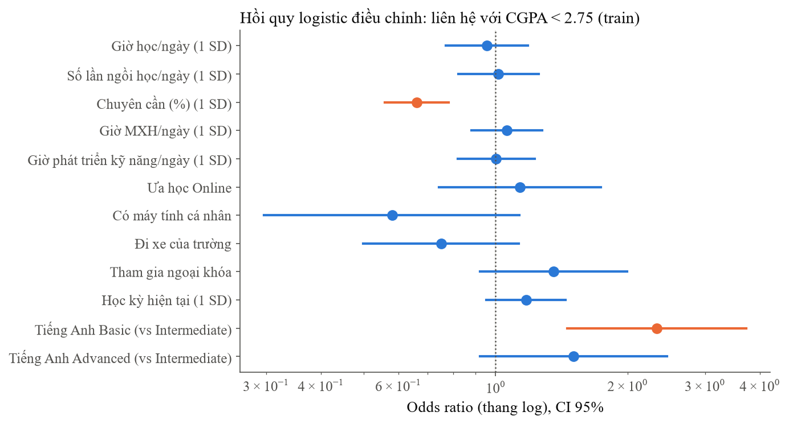
Hình 1. Odds ratio điều chỉnh từ hồi quy logistic (train)

AQ4: Hiệu năng sàng lọc
Mô hình | AUC | PR-AUC | Recall / precision @30% | Recall / precision @15%
B0 - tỷ lệ nền | 0.496 ± 0.000 | 0.164 ± 0.000 | 28,9% / 15,9% | 12,6% / 13,9%
B1 - chuyên cần | 0.618 ± 0.000 | 0.268 ± 0.000 | 44,8% / 24,6% | 23,9% / 26,2%
LR E1 (tiếng Anh tuyến tính) | 0.587 ± 0.007 | 0.252 ± 0.008 | 42,2% / 23,2% | 24,6% / 27,0%
LR E2 (primary) | 0.619 ± 0.009 | 0.262 ± 0.009 | 44,5% / 24,4% | 27,5% / 30,2%
Random Forest | 0.614 ± 0.006 | 0.253 ± 0.005 | 44,9% / 24,6% | 25,7% / 28,2%
LR 3 tín hiệu (AQ5, chọn hậu nghiệm) | 0.645 ± 0.008 | 0.277 ± 0.007 | 47,3% / 26,0% | 28,7% / 31,6%
Bảng 21. Kết quả kiểm định chéo trên train (5 phần × 10 lần; tỷ lệ nền 16,5%; recall là trung bình theo fold, khác chút với dự đoán OOF gộp ở Bảng 25)
Mô hình | AUC [CI 95%] | Tỷ lệ gắn cờ | Recall | Precision | Recall top 30% (61 SV)
B1 - chuyên cần | 0.557 [0.437; 0.671] | 23,6% | 33,3% (11/33) | 22,9% | 39,4%
LR E2 (primary) | 0.611 [0.501; 0.720] | 31,5% | 48,5% (16/33) | 25,0% | 45,5%
Random Forest | 0.598 [0.493; 0.698] | 24,1% | 33,3% (11/33) | 22,4% | 39,4%
LR 3 tín hiệu | 0.614 [0.498; 0.722] | 29,6% | 48,5% (16/33) | 26,7% | 48,5%
Bảng 22. Đánh giá một lần trên test (n = 203, 33 ca dương), điểm cắt học từ OOF train ở mức 30%
Theo quy tắc đặt trước, Random Forest không vượt LR (0.614 so với 0.619) nên LR là primary approach. Trên CV, LR ngang baseline chuyên cần; trên test, LR cao hơn baseline (AUC 0.611 so với 0.557) nhưng khoảng tin cậy chồng lấn rộng. Do điểm của B1 có nhiều giá trị trùng, điểm cắt học từ train chỉ gắn cờ khoảng 24% trên test; cột cuối so sánh mọi mô hình ở cùng tải 61 sinh viên. Tại điểm cắt 30%, LR gắn cờ 64 sinh viên, đúng 16 trong 33 sinh viên cần hỗ trợ (recall 48,5%, CI 95% [0.303; 0.625]) và bỏ sót 17; cứ khoảng bốn sinh viên được gắn cờ thì một người thực sự thuộc nhóm cần hỗ trợ.
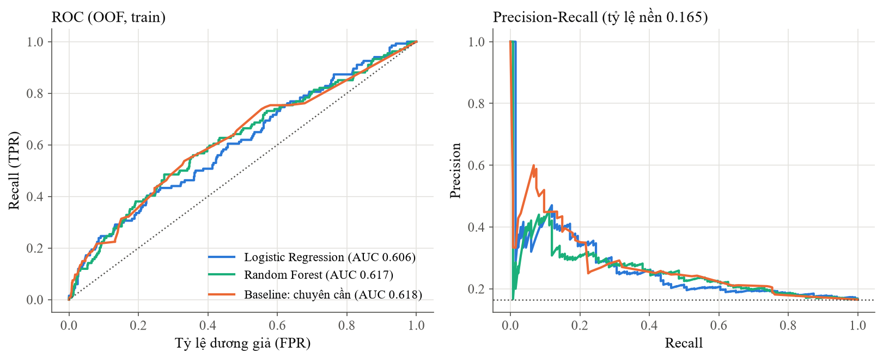
Hình 2. Đường ROC và Precision-Recall trên dự đoán OOF của train

Độ nhạy theo ngưỡng nhãn và theo cách xử lý nhãn nghi điền khuyết
Kịch bản | Ca dương (train) | AUC CV | Recall @30% CV | Ghi chú
Chính: CGPA < 2.75, loại nhãn nghi vấn | 134 | 0.619 ± 0.009 | 44,5% | Test: AUC 0.611
CGPA < 2.50 | 43 | 0.647 ± 0.015 | 54,2% | Ít ca dương, phương sai lớn
CGPA < 3.00 | 251 | 0.659 ± 0.004 | 45,7% | Tỷ lệ nền 30,9%
CGPA < 2.75, giữ 140 nhãn nghi vấn | 134 | 0.631 ± 0.010 | 45,9% | Test (231): AUC 0.624
Bảng 23. Phân tích độ nhạy (LR, train CV)
Kết luận chính không đổi qua các kịch bản: AUC dao động 0.62-0.66, luôn dưới ngưỡng 0.70. Việc loại nhãn nghi điền khuyết không làm thay đổi bản chất kết quả.

AQ5: Đóng góp tín hiệu và rút gọn bộ tín hiệu
Permutation importance trên train xếp chuyên cần (giảm AUC 0.074) và tiếng Anh (0.058) vượt xa các biến còn lại (≤ 0.009). Theo nhóm, chỉ thói quen học tập cho AUC CV 0.597, chỉ điều kiện học tập 0.583, cả hai 0.619. Loại ngược theo AUC CV cho thấy bỏ dần các biến nhiễu làm AUC tăng, đạt cao nhất 0.645 với ba tín hiệu (chuyên cần, xe của trường, tiếng Anh). Quy tắc đặt trước (bộ nhỏ nhất có AUC ≥ 95% mô hình đầy đủ, tức ≥ 0.588) chọn bộ một biến chuyên cần (AUC 0.615), vì mô hình đầy đủ vốn yếu. Nhóm báo cáo cả hai: tiêu chí rút gọn ≥ 1/3 số biến đạt theo bộ một biến (giảm 91% số biến), đây là kết quả chính. Bộ ba tín hiệu là phát hiện khám phá: vì được chọn bằng chính các fold CV dùng để đánh giá (không nested CV), AUC 0.645 là ước lượng lạc quan; trên test, bộ ba đạt 0.614, ngang mô hình đầy đủ (0.611) và cao hơn bộ một biến (0.557). Nếu chủ sở hữu dữ liệu muốn giữ thông tin tiếng Anh (có ý nghĩa ở AQ3), bộ ba là lựa chọn hậu nghiệm cần kiểm chứng lại trên dữ liệu mới.
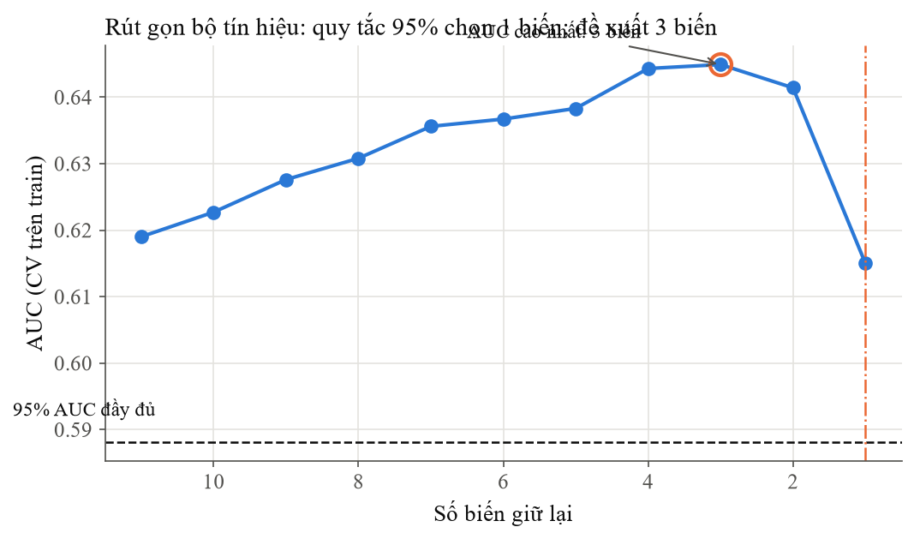
Hình 3. Đường rút gọn bộ tín hiệu theo AUC kiểm định chéo

AQ6: Kiểm định công bằng tại tỷ lệ gắn cờ 30%
Tập | Nhóm | Ca dương | Recall | Precision | Tỷ lệ gắn cờ | Chênh lệch recall
OOF train | Nữ / Nam | 58 / 76 | 44,8% / 42,1% | 23,9% / 23,7% | 30,0% / 30,1% | 2,7 điểm (CI 0-21)
OOF train | Gia đình / Ở trọ | 61 / 73 | 44,3% / 42,5% | 21,8% / 25,8% | 28,6% / 31,7% | 1,8 điểm (CI 0-22)
Test | Nữ / Nam | 13 / 20 | 38,5% / 55,0% | 17,9% / 30,6% | 31,1% / 31,9% | 16,5 điểm (CI 1-52)
Test | Gia đình / Ở trọ | 10 / 23 | 40,0% / 52,2% | 14,8% / 32,4% | 25,2% / 38,5% | 12,2 điểm (CI 0-50)
Bảng 24. Chỉ số theo phân nhóm (LR primary)
Trên OOF train (58-76 ca dương mỗi nhóm), chênh lệch recall theo giới tính và nơi ở đều dưới 10 điểm phần trăm, nhưng khoảng tin cậy trên của độ lớn chênh lệch lên tới khoảng 21 điểm. Trên test, chênh lệch là 16,5 và 12,2 điểm với chỉ 10-23 ca dương mỗi nhóm, nên không đủ cơ sở để kết luận đạt hay vi phạm guardrail. Sinh viên ở trọ được gắn cờ nhiều hơn trên test (38,5% so với 25,2%) dù nơi ở không phải đầu vào của mô hình, cho thấy có biến đại diện gián tiếp; đây là điểm cần giám sát nếu triển khai.
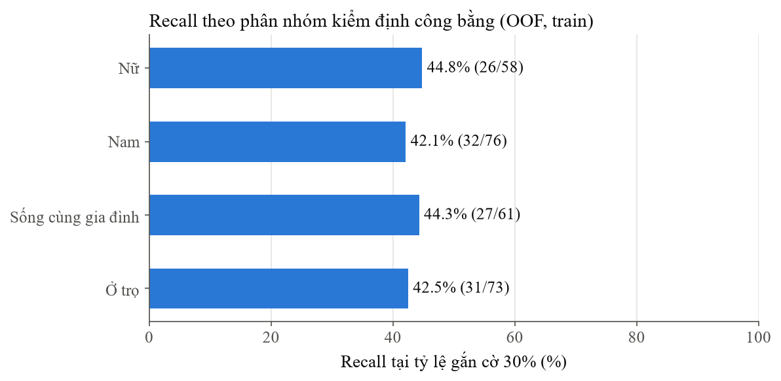
Hình 4. Recall theo phân nhóm kiểm định công bằng (OOF train)

AQ7: Đánh đổi recall và tải tư vấn
Gắn cờ (train) | Recall OOF | Precision OOF | Ca đúng / 100 SV | Gắn cờ (test) | Recall test | Precision test
5% | 12,7% | 41,5% | 2,1 | 5,9% | 9,1% | 25,0%
10% | 20,9% | 34,2% | 3,4 | 10,8% | 21,2% | 31,8%
15% | 26,1% | 28,7% | 4,3 | 14,3% | 24,2% | 27,6%
20% | 30,6% | 25,1% | 5,0 | 19,2% | 33,3% | 28,2%
25% | 38,8% | 25,6% | 6,4 | 25,6% | 42,4% | 26,9%
30% | 43,3% | 23,8% | 7,1 | 31,5% | 48,5% | 25,0%
35% | 45,5% | 21,4% | 7,5 | 35,5% | 48,5% | 22,2%
40% | 50,0% | 20,6% | 8,3 | 39,4% | 51,5% | 21,2%
50% | 60,5% | 20,0% | 10,0 | 46,3% | 60,6% | 21,3%
Bảng 25. Bảng đánh đổi ngưỡng gắn cờ (LR primary)
Không có mức gắn cờ nào ≤ 30% đạt recall 60%: trên OOF train cần gắn cờ khoảng 49% quy mô. Ở kịch bản 15% (khoảng 90 sinh viên trên khối 600 của Milestone 1), recall chỉ khoảng 26%. Với cố vấn học tập, điều này có nghĩa danh sách từ phiếu khảo sát chỉ bắt được số sinh viên cần hỗ trợ nhiều hơn chọn ngẫu nhiên khoảng 1,4-1,7 lần ở dải gắn cờ 15-30% (1,2-2,5 lần trên toàn dải 5-50%), tùy điểm cắt.
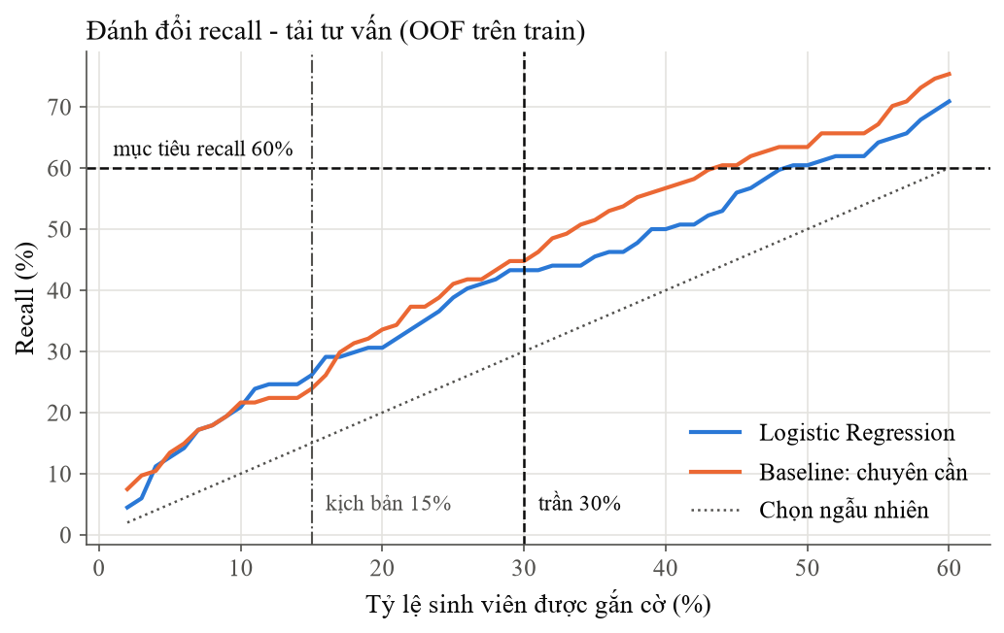
Hình 5. Recall theo tỷ lệ gắn cờ so với gắn cờ ngẫu nhiên (OOF train)

Hiệu chỉnh, phân tích lỗi và reason code
Do dùng class_weight cân bằng, xác suất dự đoán trung bình trên OOF là 0.466 trong khi tỷ lệ nền là 0.165; Brier score 0.233 kém hơn dự đoán hằng số (0.138). Điểm của mô hình vì vậy chỉ được dùng để xếp hạng, không được trình bày như xác suất.
Nhóm (test, điểm cắt 30%) | n | Chuyên cần (trung vị) | Tiếng Anh (trung vị 1-3) | Giờ học (trung vị) | Học kỳ (trung vị)
TP | 16 | 82.5 | 1.0 | 3.0 | 4.0
FN | 17 | 100.0 | 2.0 | 3.0 | 8.0
FP | 48 | 80.0 | 1.0 | 3.0 | 6.5
TN | 122 | 95.0 | 2.0 | 3.0 | 7.0
Bảng 26. Hồ sơ nhóm lỗi trên test
Sinh viên bị bỏ sót (FN) tự báo cáo chuyên cần trung vị 100% và tiếng Anh mức Intermediate, tức trông giống nhóm không cần hỗ trợ trên mọi câu hỏi; ngược lại, dương giả (FP) chủ yếu là sinh viên tiếng Anh Basic với chuyên cần khoảng 80%. LR và RF cho kết quả tương đương, gợi ý giới hạn chủ yếu nằm ở tín hiệu tự báo cáo hơn là ở thuật toán. Ví dụ reason code cho một trường hợp được gắn cờ trên test (mã giả danh R0119), dựa trên hai đóng góp lớn nhất của LR: 'chuyên cần tự báo cáo (50%) thấp hơn mức chung của khóa' và 'tự đánh giá tiếng Anh ở mức cơ bản'; cách diễn đạt mô tả hành vi và nhu cầu hỗ trợ, không đánh giá năng lực.
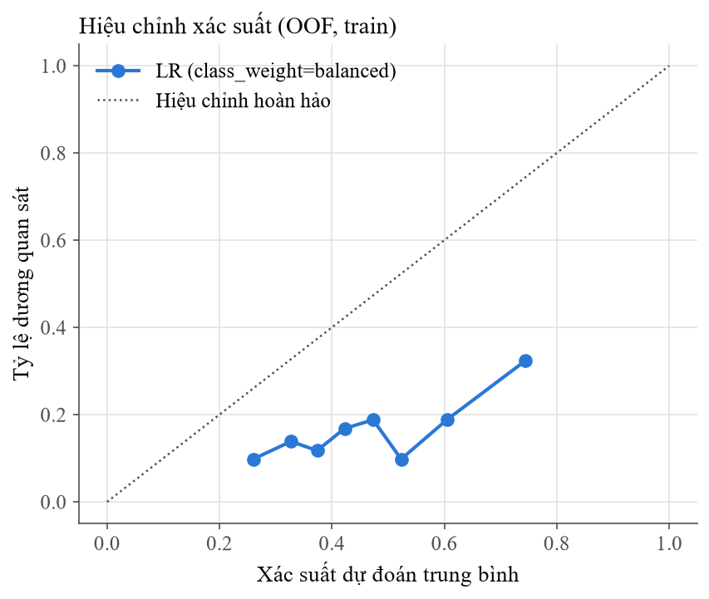
Hình 6. Đường hiệu chỉnh xác suất của LR (OOF train)

Đối chiếu với kỳ vọng của Level 1
Success criterion (đặt trước; dòng B1 là so sánh bổ sung hậu nghiệm) | Kết quả | Đánh giá
AUC ≥ 0.70 | CV 0.619; test 0.611 [0.501; 0.720] | Không đạt
Recall ≥ 60% với gắn cờ ≤ 30% | CV 44,5%; test 48,5% [0.303; 0.625] | Không đạt
Vượt baseline B1 (so sánh bổ sung, ngưỡng ≥ 0.02 AUC CV đặt hậu nghiệm) | CV 0.619 so với 0.618 (chênh 0.001) | Không đạt
Rút gọn ≥ 1/3 số biến, AUC ≥ 95% | Quy tắc đặt trước: 11 → 1 biến (chuyên cần), AUC CV 0.615; bộ 3 biến là khám phá (CV 0.645, lạc quan; test 0.614) | Đạt (theo bộ 1 biến)
Chênh lệch recall ≤ 10 điểm % | OOF train 2,7 và 1,8 điểm; test 16,5 và 12,2 điểm (n nhỏ) | Chưa kết luận được
Tỷ lệ gắn cờ ≤ 30% (guardrail) | Điểm cắt học từ train gắn cờ 31,5% trên test | Vượt nhẹ (biến động do điểm trùng và mẫu nhỏ)
Biến cấm = 0 | 0 (assert trong pipeline) | Đạt
Bảng 27. Kết quả prototype so với success criterion
Prototype củng cố lựa chọn LR (RF không mang lại lợi ích, khó giải thích hơn) nhưng bác bỏ giả thuyết rằng phiếu khảo sát đủ giá trị sàng lọc. Theo tiêu chí thành công của Proposal, đây là kết luận phủ định hợp lệ vì được chứng minh bằng bằng chứng định lượng và chỉ ra loại dữ liệu cần bổ sung: tín hiệu hành vi khách quan (LMS, nộp bài, điểm thành phần đầu kỳ) có mốc thời gian, đúng như thiết kế ban đầu của Milestone 1.

UPDATED TRACEABILITY MATRIX
Business Goal: Nâng khả năng hoàn thành môn học của sinh viên năm nhất trong các môn blended learning, thông qua việc hỗ trợ sớm và đúng đối tượng trong giới hạn nguồn lực tư vấn hiện có. SMART Goal vận hành và KPI như Bảng 1.
Bảng 28. Updated Traceability: AQ → Technical Task → Prepared Data → Primary Approach → Evaluation → Decision
AQ | Analytics Level | Technical Task | Prepared Data | Baseline | Primary Approach | Primary Metric | Validation | Kết quả Level 2 | Decision Supported
AQ1 | Descriptive | Aggregation | view_descriptive | Tỷ lệ thô | Mô tả + CI Wilson | Tỷ lệ dưới ngưỡng | Đối chiếu mẫu số | 167/1.015 = 16,5% (CI 14,3%-18,9%) | Cố vấn học tập: tỷ lệ nền, chọn ngưỡng cần hỗ trợ
AQ2 | Diagnostic | Group comparison | view_diagnostic (train) | Chênh lệch trung vị | Mann-Whitney + Holm; logit điều chỉnh | r, p Holm, OR | Chỉ train | Chỉ chuyên cần có ý nghĩa (r −0.24) | Cố vấn học tập, chủ sở hữu dữ liệu: mục khảo sát nào có giá trị
AQ3 | Diagnostic | Association | view_diagnostic (train) | Tỷ lệ theo mức | Chi-square + Holm; logit điều chỉnh | V, p Holm, OR | Chỉ train | Chỉ tiếng Anh có ý nghĩa (V 0.12, chữ U) | Phòng Đào tạo: bối cảnh học tập cần lưu ý
AQ4 | Predictive (đồng thời) | Binary classification | view_predictive | Prior; chuyên cần | Logistic Regression | Recall @30%; AUC | CV 5×10; test | AUC 0.619 (CV), 0.611 (test); recall 48,5% | Cố vấn học tập: có dùng phiếu khảo sát để xếp thứ tự tiếp cận hay không
AQ5 | Diagnostic (explanatory) | Feature subset | view_predictive | Mô hình đầy đủ | Loại ngược theo AUC CV | AUC ≥ 95%; số biến | CV trên train | Quy tắc: 11 → 1 biến (AUC 0.615); bộ 3 biến khám phá (CV 0.645, test 0.614) | Chủ sở hữu dữ liệu: giữ tín hiệu nào trong bộ tối thiểu
AQ6 | Diagnostic (fairness) | Subgroup analysis | view_fairness_audit | Recall toàn mẫu | So sánh nhóm + bootstrap | Chênh lệch recall | OOF train; test | Train < 10 điểm; test chưa kết luận | Cố vấn học tập, Phòng Đào tạo: có chấp nhận công cụ về mặt công bằng hay không
AQ7 | Descriptive (operational) | Threshold trade-off | Điểm AQ4 | Gắn cờ ngẫu nhiên | Quét tỷ lệ gắn cờ | Recall theo tải | OOF; test | Recall 60% cần gắn cờ ~49% | Cố vấn học tập: chọn điểm cắt theo năng lực tư vấn
AQ4-M1 | Prescriptive | Causal / uplift | Không có | - | Không mô hình hóa | - | - | Deferred: đề xuất thí nghiệm | Tương lai

TÀI LIỆU THAM KHẢO
[1] Rahman, A. T., Lamia, S., Shishir, A. H., & Barsa, M. M. (2024). Students_Academic_Performance_Evaluation_Dataset (Version 1) [Data set]. Mendeley Data. https://doi.org/10.17632/dc3797vf3t.1
[2] Bộ Giáo dục và Đào tạo (2021). Thông tư 08/2021/TT-BGDĐT ban hành Quy chế đào tạo trình độ đại học, Điều 10 (xếp loại học lực theo thang điểm 4). https://thuvienphapluat.vn/van-ban/Giao-duc/Thong-tu-08-2021-TT-BGDDT-Quy-che-dao-tao-trinh-do-dai-hoc-470013.aspx
[3] Kaufman, S., Rosset, S., Perlich, C., & Stitelman, O. (2012). Leakage in data mining: Formulation, detection, and avoidance. ACM Transactions on Knowledge Discovery from Data, 6(4), Article 15. https://doi.org/10.1145/2382577.2382579
[4] Pedregosa, F., et al. (2011). Scikit-learn: Machine learning in Python. Journal of Machine Learning Research, 12, 2825-2830.
[5] Holm, S. (1979). A simple sequentially rejective multiple test procedure. Scandinavian Journal of Statistics, 6(2), 65-70.
[6] Wilkinson, M. D., et al. (2016). The FAIR Guiding Principles for scientific data management and stewardship. Scientific Data, 3, 160018. https://doi.org/10.1038/sdata.2016.18
[7] Nguyễn Trần Minh Thư. Đề cương dự án cuối kỳ và Student Project Guideline Milestone P1-P5. Học phần Khoa học Phân tích Dữ liệu, FIT-HCMUS.
[8] Nhóm N02 (2026). Project Proposal; báo cáo Milestone P1, P2, P3, P4: Hệ thống sàng lọc sớm sinh viên cần hỗ trợ học tập. FIT-HCMUS.

PHỤ LỤC - ĐỐI CHIẾU CHECKLIST TRƯỚC KHI NỘP
Mục kiểm tra | Trạng thái | Bằng chứng
Mỗi AQ còn hiệu lực có Analytics Level và Technical Task | Đạt | Bảng 3-9, Bảng 10
Không ép mọi AQ thành Machine Learning | Đạt | Bảng 10: AQ1-AQ3 không dùng ML
Mỗi modeling AQ có baseline và 1-2 candidate families | Đạt | Bảng 11
Primary approach chọn bằng lập luận gắn với dữ liệu | Đạt | Bảng 12; quy tắc đặt trước
Evaluation Plan viết trước/độc lập với kết quả prototype | Đạt | Mục 4; success criterion từ SMART Goal; đặc tả ban đầu (E1) và cập nhật sau prototype (E2) được tách rõ (Bảng 12)
Predictive: prediction point, split, leakage, class imbalance | Đạt | Bảng 14; claim đồng thời; PR-AUC, recall
Diagnostic: không diễn giải association thành causation | Đạt | Mục 7.3
Prescriptive: hạ claim hoặc đề xuất thí nghiệm | Đạt | AQ4-M1 deferred (Bảng 11)
AI Decision Log đầy đủ, không có kết quả do AI bịa | Đạt | Bảng 17
Prototype tái lập được, đúng dataset/version và metric đã cam kết | Đạt | Bảng 18, 19
Bảng 29. Đối chiếu checklist Milestone 4

